AS CERISY – SAISON 2010-2011

STATISTIQUES CHAMPIONNATS SENIORS au 20/03/2011

SOMMAIRE

Résultats 1ère Div.

Classement 1ère Div.

Série en cours Equipe A

Cumul des scores A

Charte de l’éthique Fair Play

Bilan Equipe A

Bilan Groupe 1ère Div.

Agenda Championnat

Résultats 4ème Div.

Série en cours Equipe B

Cumul des scores B

Classement 4ème Div.

Bilan Equipe B

Bilan Groupe 4ème Div.

Agenda Championnat

Classement buteurs

Classement passeurs

SENIORS A

CHAMP 1ère DIVISION

GROUPE B

EQUIPE A 1ère DIV. – Groupe B

Saison 2010-2011

RESULTATS 1ère DIV. – Groupe B

14ème journée –match retour
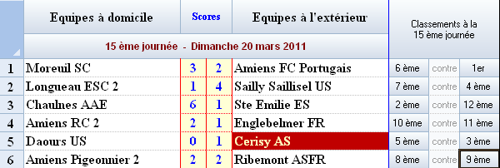

CLASSEMENT 1ère DIV. – Groupe B

15ème journée –match retour
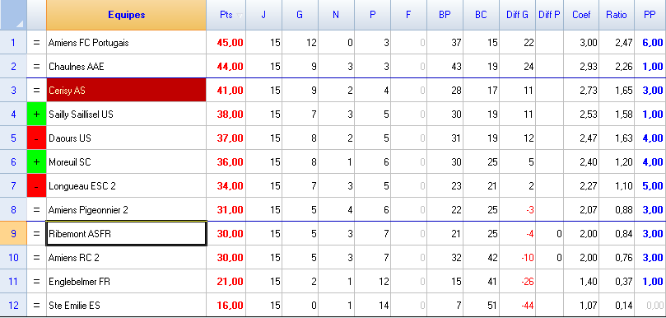

SERIE EN COURS – EQUIPE A

15ème journée –match retour
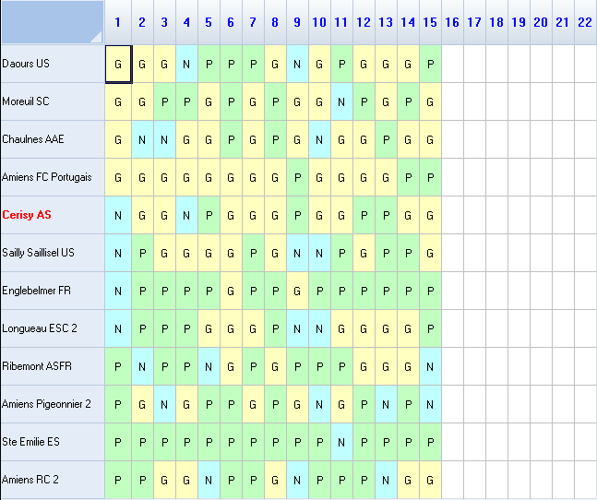

CUMUL DES SCORES EQUIPE A
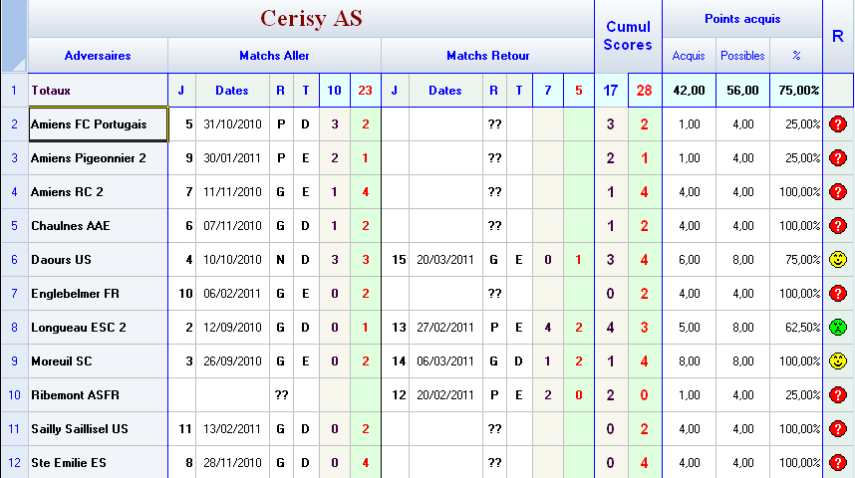

FAIR PLAY

Au 15/03/2011
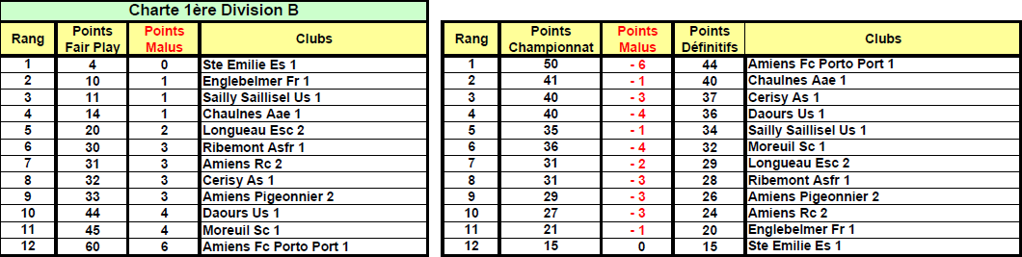

BILAN EQUIPE A
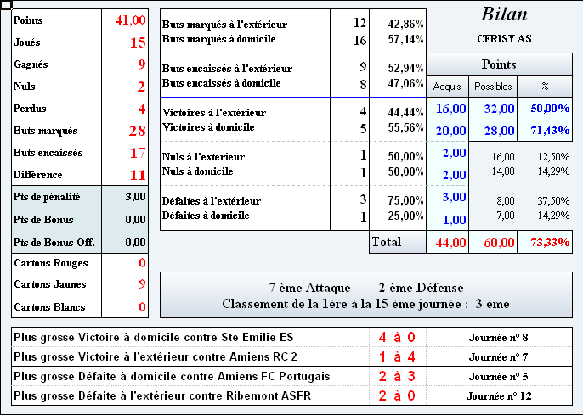

BILAN GROUPE 1ère DIV. – Groupe B
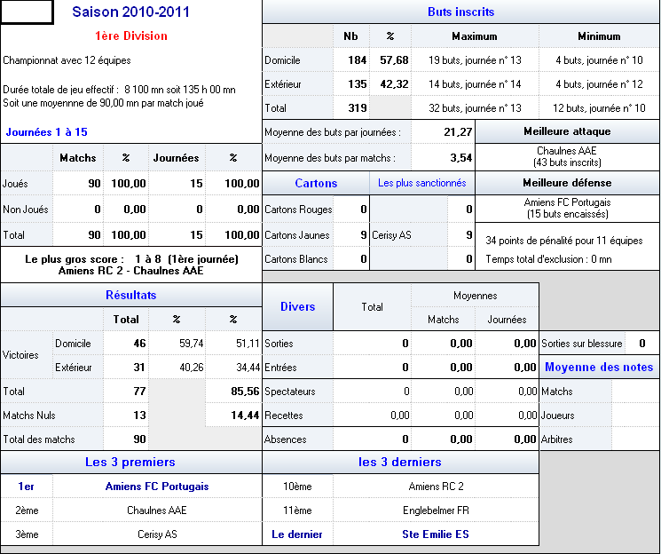

AGENDA GROUPE 1ère DIV. – Groupe B
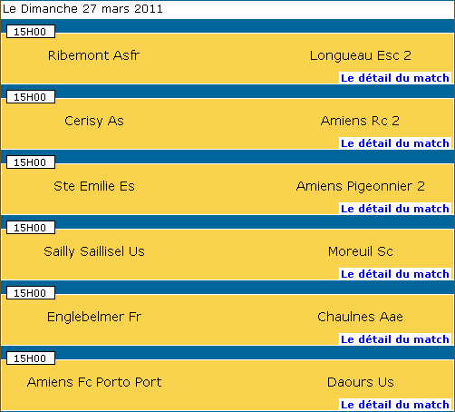

SENIORS B

CHAMP 4ème DIVISION

GROUPE E

EQUIPE B 4ème DIV. – Groupe E

Saison 2010-2011

RESULTATS 4ème division – Groupe B

14ème journée –match retour

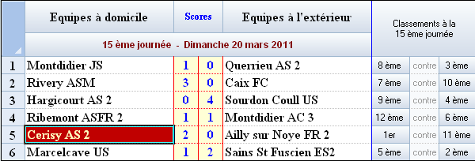

CLASSEMENT 4ème division – Groupe B

15ème journée –match retour
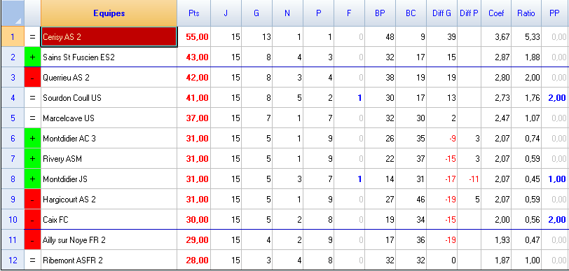

SERIE EN COURS – EQUIPE B

15ème journée –match retour
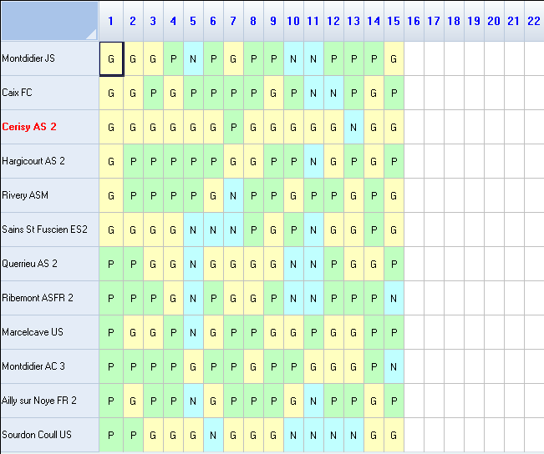

CUMUL DES SCORES EQUIPE B
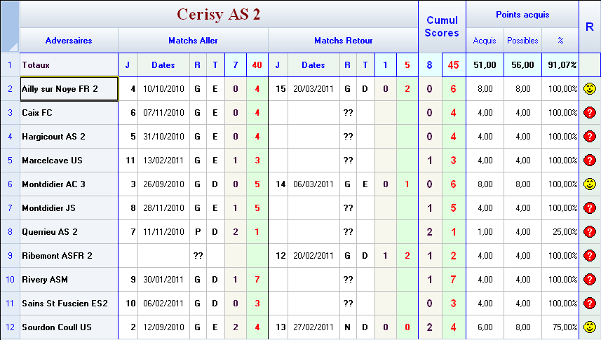

BILAN EQUIPE B
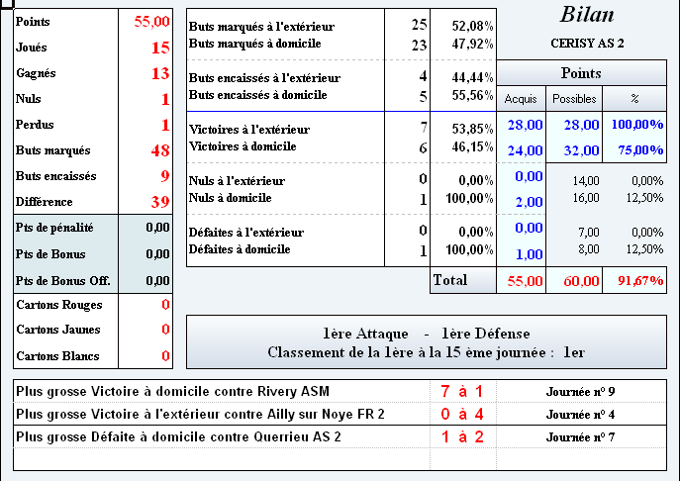

BILAN GROUPE 4ème division – Groupe B
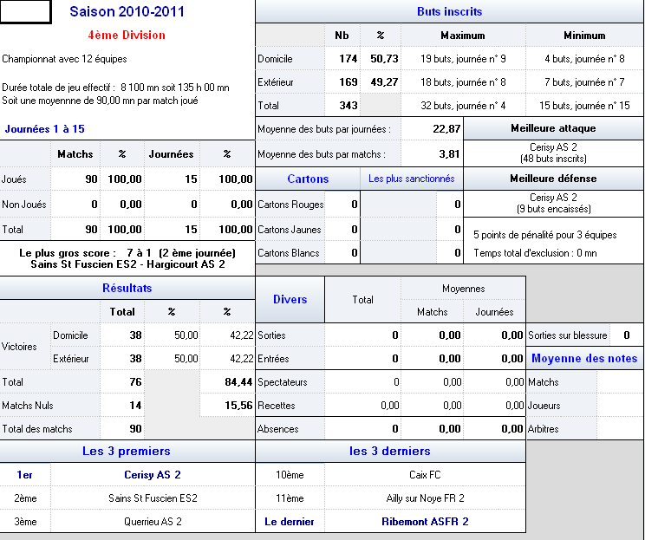

AGENDA GROUPE 4ème DIV. – Groupe E
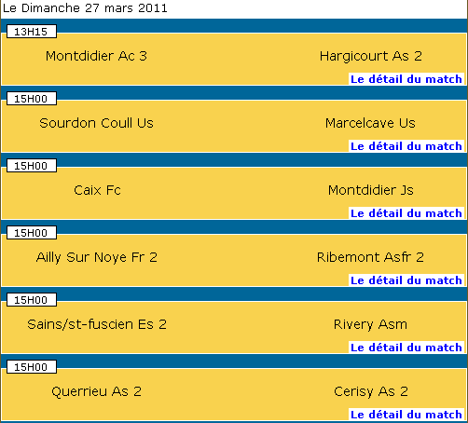

CLASSEMENT BUTEURS CHAMPIONNATS
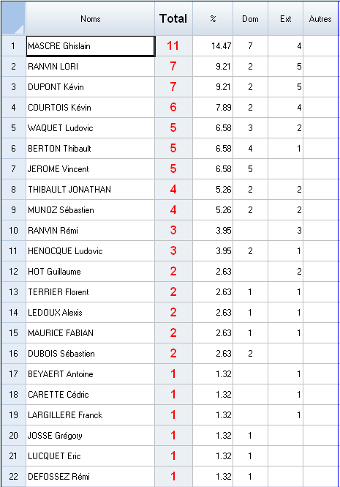

CLASSEMENT PASSEURS CHAMPIONNATS
